Architecture et Stack IA pour l’Ingestion, l’Extraction et l’Analyse Automatisée de Documents
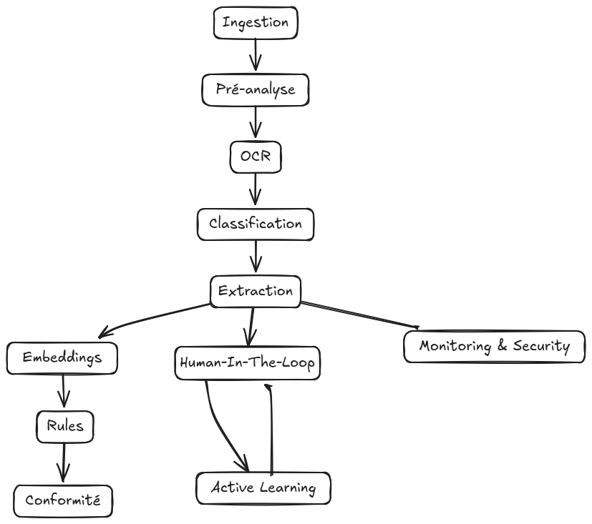

A. Ingestion & Pré-traitement des documents
Objectif : recevoir et préparer les documents pour l’analyse.
- Upload / ingestion : S3, MinIO, via POST /ai/upload. Stockage et ID unique du document.
- Pré-analyse / segmentation layout : LayoutParser, DocLayNet, Donut.
- Normalisation image : OpenCV, PIL (deskew, resize, denoise).
- Vérification type de document : heuristiques mots-clés, CNN ou multimodal transformers.

B. OCR & Extraction brute
Objectif : obtenir le texte exploitable avec position (bbox).
- OCR : Tesseract, TrOCR, Azure Form Recognizer, AWS Textract, Google Document AI.
- Normalisation texte : PyMuPDF, PDFPlumber, regex.
- Structure & positions : JSON avec bbox, page, hash du document.
Route FastAPI : POST /ai/ocr → entrée : document ID, sortie : texte + positions.

C. Classification / Type-document
Objectif : identifier le type de document : devis, facture, AH…
- Modèles : CNN, ResNet, EfficientNet, LayoutLM, Donut.
- Fallback heuristique : mots-clés, regex.
- Sortie : JSON { "type": "facture", "confidence": 0.96 }.
Route FastAPI : POST /ai/classify → entrée : document ID, sortie : type + confiance.

D. Extraction de champs / Variables
Objectif : extraire toutes les variables importantes et positions.
- Modèles layout-aware : LayoutLMv3, Donut, TILT.
- Pipeline NLP : spaCy, Transformers HuggingFace.
- Tables & lignes : Camelot, Tabula, PyPDF2.
- Normalisation : pandas, regex, conversion devise/date.
- Stockage / API : JSON structuré, embeddings pgvector.
Route FastAPI : POST /ai/extract → entrée : document ID, sortie : JSON structuré champs + positions.

E. Embeddings & Matching sémantique
Objectif : comparer textes / libellés pour cohérence inter-documents.
- Embeddings textuels : OpenAI Embeddings, Sentence Transformers.
- Stockage & recherche : pgvector, Pinecone, Weaviate.
- Matching sémantique : cosine similarity, RAG.
Route FastAPI : POST /ai/match → entrée : texte ou champ, sortie : score de similarité.

F. Moteur de règles
Objectif : appliquer règles métier et inter-documents.
- DSL JSON : operators present, equals, contains, date_before, semantic_match, tolerance_pct.
- Évaluateur : backend Python / FastAPI stateless.
- Versioning & tolérance : PostgreSQL + JSONB.
Route FastAPI : POST /ai/rules/evaluate → entrée : document ID + règle(s), sortie : verdict JSON.

G. Justification / Preuves (Evidence)
Objectif : fournir pour chaque champ un snippet + bbox pour audit / rapport.
- Liaison extraction → preuve : JSON { field: value, bbox: [x1,y1,x2,y2], page: 1 }.
- Export / API : /ai/validate ou /ai/report.
- Rapport : PDF ReportLab, HTML/JSON, aperçu PDF.

H. Human-In-The-Loop & Active Learning
Objectif : améliorer modèle via validation humaine.
- Interface annotation : Label Studio, Doccano.
- Pipeline active learning : PyTorch / TensorFlow + MLflow / Weights & Biases.
- Boucle correction → réentrainement : feedback stocké DB, trigger réentrainement.
Route FastAPI : POST /ai/feedback → entrée : document ID + corrections, sortie : confirmation.

I. Monitoring & Observabilité
Objectif : surveiller performance IA et dérive.
- Metrics : Prometheus, Grafana, AppSignal.
- Latency OCR / IA : histogrammes, alertes.
- Drift detection : comparaison distributions embeddings, scores matching.

J. Sécurité & RGPD
Objectif : protéger données sensibles et respecter réglementation.
- Isolation multi-tenant : PostgreSQL RLS, namespace embeddings.
- Chiffrement stockage : S3 SSE-KMS, TLS.
- Masquage PII : hash / mask logs, purge périodique, DSAR export.

